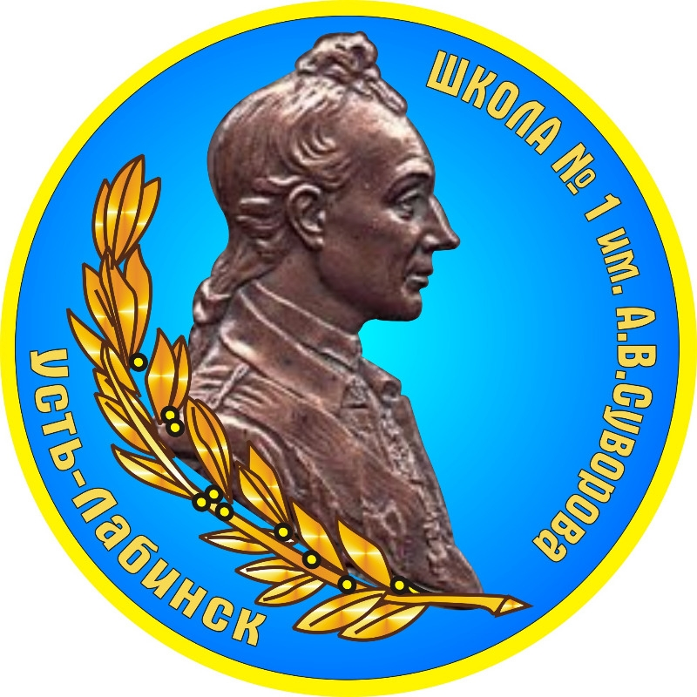
«Утверждаю»
директор МБОУ СОШ № 1
имени А.В. Суворова
______________Н. Г. Буряк
«_____» ____________ 2017г

План
заседаний штаба воспитательной работы
МБОУ СОШ № 1 имени А. В. Суворова
на 2017-2018 учебный год.

сроки | Повестка заседания | Ответственные
сентябрь | - Довыборы в штаб воспитательной работы.  - Знакомство с положением о деятельности штаба воспитательной работы.  - Изучение функциональных обязанностей членов штаба.  - Утверждение графика рейдовых мероприятий родителей и учителей по Закону 1539 на сентябрь-декабрь | зам. директора по ВР  соц. педагог
октябрь | - Организация работы с учащимися, состоящими на внутришкольном контроле и учете в ОПДН.  - Организация работы с учащимися, семьи которых состоят на внутришкольном контроле и учете в ОПДН. | соц. педагог  соц. педагог
ноябрь | - Анализ работы в период осенних каникул.  - Отчет работы наставников, закрепленных за уч-ся, состоящими на контроле. | кл. руководители  соц. педагог
декабрь | - Работа в классах по профилактике экстремизма. Информация о молодежных неформальных объединениях в школе.  - Анализ охвата учащихся школы дополнительным образованием.  - Индивидуальная работа штаба с учащимися, состоящими на учете в ОПДН.  - Утверждение плана работы на зимних каникулах, графика посещения семей и учащихся, состоящих на контроле. | кл. руководители  зам. директора по ВР  соц. педагог  зам. директора по ВР
январь | - Анализ работы по профилактике правонарушений за 1 полугодие по реализации Закона 1539. Утверждение графика рейдов родителей и учителей на январь-май  - Отчет классных руководителей о работе с учащимися «группы риска». Сверка занятости детей из неблагополучных семей.  - Охват учащихся горячим питанием. | соц. педагог  кл. руководители  ответственный за питание
февраль | - Анкетирование уч-ся с целью выяснения их интересов и открытия кружков в соответствии с запросом.  - Информация о наличии паспортов у учащихся, достигших 14-летнего возраста, и работе с ними.  - Итоги месячника военно-патриотической, спортивно-массовой работы.  - Работа школьного ученического самоуправления. | соц. педагог  соц. педагог  учитель ФК  учитель ОБЖ  Зам. директора по ВР
март | - Отчет классных руководителей о работе с детьми, допускающих пропуски уроков.  - Анализ работы классных руководителей по воспитанию негативного отношения к вредным привычкам.  - Утверждение плана работы на весенних каникулах.  - Информация о работе с родителями по выполнению Закона 1539.  - Анализ работы спортивного клуба школы «Олимп». | кл. руководители  зам. директора по ВР  соц. педагог  учитель ФК
апрель | - Анализ поведения уч-ся на массовых мероприятиях.  - Анализ участия родителей в школьных мероприятиях, работе с семьями, находящимися в трудной жизненной ситуации.  - Трудоустройство несовершеннолетних. | зам. директора по ВР  соц. педагог.  соц. педагог
май | - Отчет классных руководителей о проведении профилактической работы, выполнении Закона 1539 уч-ся класса.  - Индивидуальная работа с учащимися, состоящими на контроле в ОПДН, на учете в школе.  - Планирование летней занятости учащихся.  - О проведении родительских собраний, инструктажей с детьми и родителями по программе «Лето -2018». | кл. руководители  соц. педагог  зам. директора по ВР

Зам. директора по ВР В.Ю.Кучерова

